Info-Icons
Änderungen:
ICON09 Keine Zuordnung:
-> Spalte Umbenannt: von "keine Zuordnung RW" zu "keine Zuordnung"
-> Mouseover umbenannt: von „RW nicht zugeordnet“ zu „Keine Zuordnung zu RW“ und „Keine Zuordnung zu IGT“ je nachdem, ob es sich um eine IGT oder ein ZRW handelt
-> ICON wird auch angezeigt, wenn eine Zuordnung zu einem inaktiven ZRW oder zu einer inaktiven IGT besteht, da diese Zuordnung nicht gültig ist.
ICON11 keine Ziele-Definition:
-> Mouseover umbenannt: von „keine ‚Ziele-Definition RW“ zu „keine Ziel-Kennzahl gewählt“.
ICON27 IGT/ZRW: i.O.
-> Spalte umbenannt: von „Ziel: Def./Auspr. i.O.“ zu „IGT/ZRW: i.O.“
-> Mouseover umbenannt: von 'Ziel: Def./Auspr. i.O.' zu 'Ziel-Regelw.: i.O.'.
-> Prüfung IGT eingebaut: Auch IGT wird jetzt geprüft, Mouseover „'Indikatorengr.: i.O.'“

Ausgebaut:
ICON23 leere Zielausprägung:
Fall trifft nie ein, da eine leere Ausprägung nicht mehr erstellt werden kann.

ICON21 ungültiges Ziel:
Abfrage auf Feld, das nie genutzt wird.

ICON24 Ziel-Definition unvollständig:
Gleichgültig mit ICON11 "keine Ziele-Definition", da man nur noch die Ziel-Kennzahl auswählen muss, gib es kein "unvollständig". Es gibt nur Ziel-Definition da oder nicht da.

ICON26 Inaktive Ziele:
Feld was dort geprüft wird, wird niemals gesetzt.

ICON20 Aktive Ziele:
-> Selbe Informationsgehalt wie ICON27, ist nur aktiv, wenn alles vollständig (keine Info-Icons an)

Alle Icons:
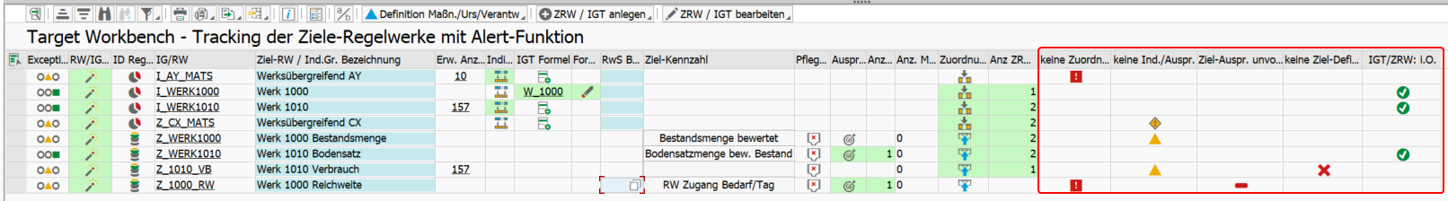
Keine Zuordnung:
Icon wird angezeigt, wenn…:
- Indikatorengruppe zu keine Regelwerk zugeordnet
- Regelwerk zu keiner Indikatorengruppe zugeordnet
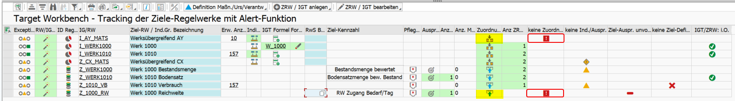
Keine Ind./Auspr.:
Icon wird angezeigt, wenn…:
- Indikatorengruppe keine Indikatoren besitzt (Freie Abgrenzung, Formel oder BAdI)
- Regelwerk keine Ausprägung besitzt

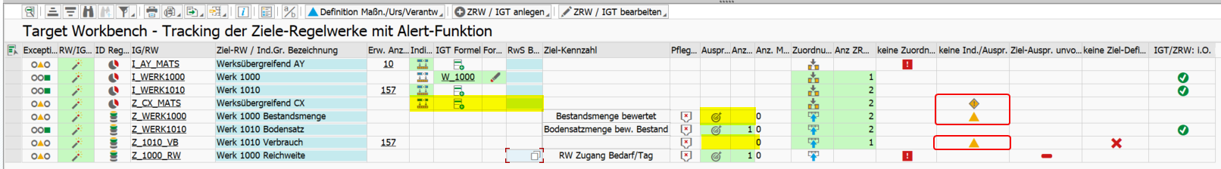
Ziel-Ausprägung unvollständig:
Icon wird angezeigt, wenn die Ausprägung unvollständig ist. Dabei gibt es folgende Fälle:
- Modus N: Kein Festwert in „Ziel (Eingabefeld)“ eingetragen (Beispiel auf Screenshot)
- Modus P: Kein Prozentsatz in „Ziel (Eingabefeld)“ eingetragen
- Modus F: Keine Formel in „Formel Ziel“ eingetragen
- Modus A: Keine Aggregationsziele in „Aggregationsziele“ eingetragen
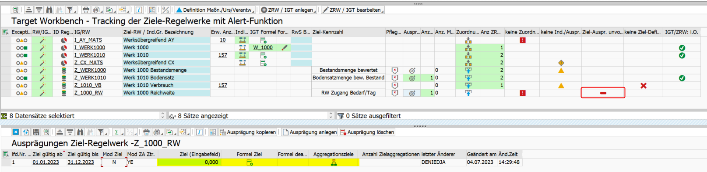

Keine Ziel-Definition:
Icon wird angezeigt, wenn keine Ziel-Kennzahl ausgewählt wurde.
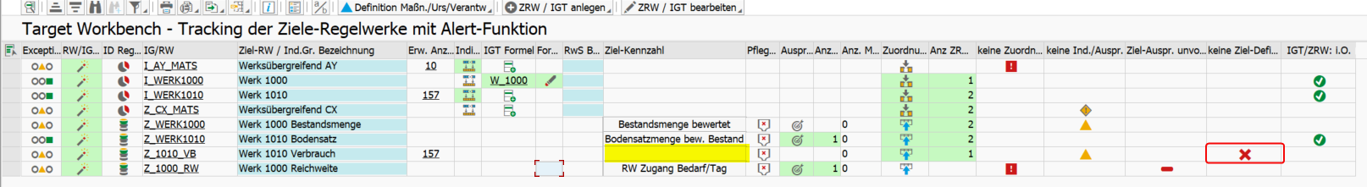

IGT/ZRW: i.O.:

Icon wird angezeigt, wenn kein anderes Icon angezeigt wird und somit das Ziel-Regelwerk bzw. die Indikatorengruppe komplett vollständig ist.
Bei Ziel-Regewerken prüfen der Icons:
- ICON08
- ICON09
- ICOON11
- ICON25
Bei Indikatorengruppen prüfen der Icons:
- ICON08
- ICON09
